Қош келдің, Әз Наурыз!
Тәрбиеші: Күлімдеген шуақты көктеммен бірге қазақ даласына жаңа жыл келді. Ұлы мерекелеріңізбен құттықтай отырып, дендеріңізге саулық, еңбектеріңізге табыс тілейміз. Ұлы мереке сіздерге бақыт, қуаныш, сыйласын!
Тәрбиеші: Армысыздар құрметті қонақтар. Ұлыс күндеріңіз құтты болсын! Келе жатыр жылымыз,
Мейрамдаймыз мұны біз.
Халқы сүйген мейрамды
Қарсы алайық Наурызды! (Наурыз қыз музыкамен ортаға келеді)
Наурыз қыз: Мен наурыз қызбын
Қыздарымда қасымда
Ұлыс күнге жетті міне асыға
Келген жылым жақсылыққа басташы
Қуанышпен әр үйдің
Босағасын атташы
Айша
3. Сәнді көктем - Наурыз!
Наурыз тойы - жырымыз.
Көңіл гүлдей жайнасын.
Құлпырсын күн мен ай.
Құтты болсын Наурыз!

Айзере
Қош келіпсің Наурыз!
Арман тойы халықтың.
Қуанышы халықтың,
Құтты болсын қадамың!

Абдурахман
Би биледік бәріміз!
Егін өңін толқытқан,
Елдің көңілін шалқытқан.
Бас иеміз - Наурыз!

Айсұлтан
Сені тойлап қарсы алып,
Бар әлемге жар салып,
Сәлем бердік, біз сізге!
Тәрбиеші: Рақмет, Төрлетіңдер, дастархан басына жайғасыңдар.
Наурыз жыл басы, наурыз қуаныш мерекесі.
Тәрбиеші: Наурыз - бақыт пен шаттық мерекесі.
Наурыз – көктем мерекесі. Ендеше «Көктем» туралы ән шырқайық
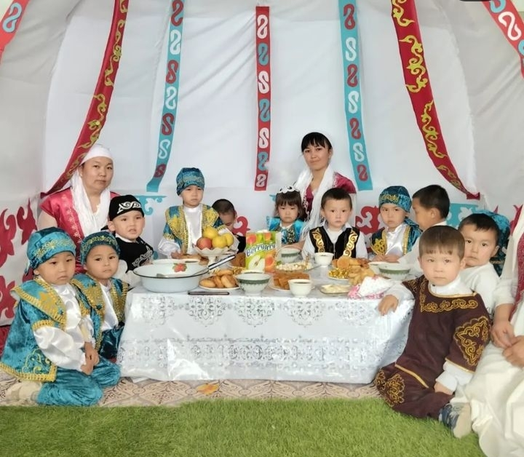

ӘН: «Көктем келді»

Тәрбиеші: Келесі кезекті осынау қасиетті мерекеге арналған тақпақтарға береміз.
Тақпақтар
Арай
Наурыз тойым, Наурыз тойым.
Құтты болсың халайық!
Қане, достар, қане, достар,
Шырқап әнге салайық.

Әзімхан
Осыншама жақсылық
Алып келген Наурызым
Төрлет бізге нұр беріп,
Шуақ шашып ақ жүзің!

Гаухар
Наурыз шаттық әніміз
Салтанатты сәніміз
Ән саламыз бәріміз
Би билейміз бәріміз

Жанель
Наурыз айы - гүл айы
Наурыз айы - нұр айы
Наурыз айда халқымның
Құлпыра түсер шырайы
Тәрбиеші: Ой балалар жарайсыңдар, бәрекелді.
Ойын: (Қыз қуу)

Тәрбиеші: Наурыз тойын бастаймыз
Бимен оны қостаймыз
БИ: «Ромашка биі»
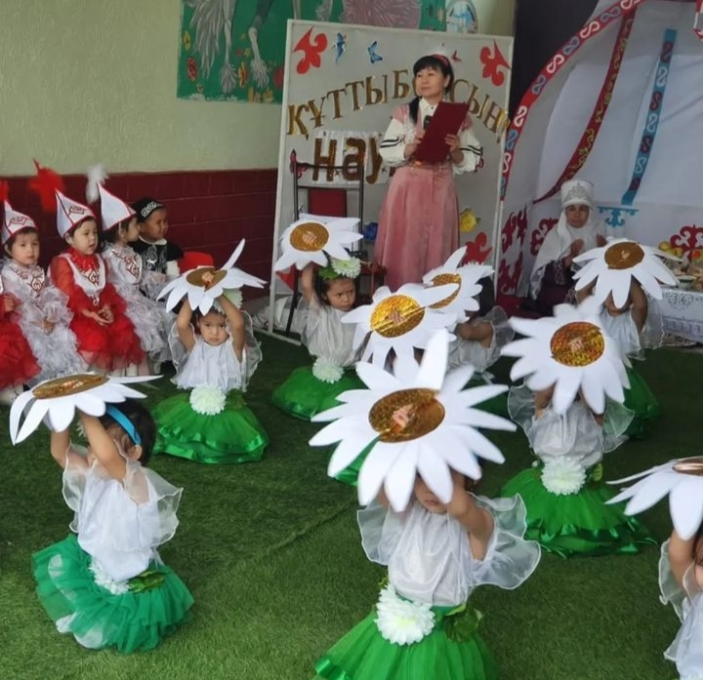
Ойын: «Қол күрес»
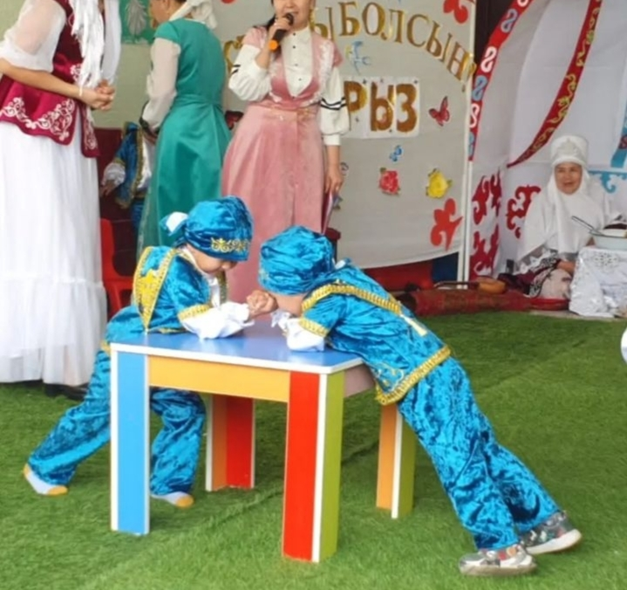
ӘН: «НАУРЫЗ»
Тәрбиеші: Осымен Наурыз мерекесіне арналған ертеңгілігіміз аяқталды.
Ұлыстың ұлы күні Наурыз мерекесі құтты болсын!

